监督索引号53042200620101000
中国共产党澄江市委员会办公室
2020年度部门决算
目录
第一部分 中国共产党澄江市委员会办公室概况
一、主要职能
二、部门基本情况
第二部分 2020年度部门决算表
一、收入支出决算总表
二、收入决算表
三、支出决算表
四、财政拨款收入支出决算总表
五、一般公共预算财政拨款收入支出决算表
六、一般公共预算财政拨款基本支出决算表
七、政府性基金预算财政拨款收入支出决算表
八、国有资本经营预算财政拨款收入支出决算表
九、“三公”经费、行政参公单位机关运行经费情况表
第三部分 2020年度部门决算情况说明
一、收入决算情况说明
二、支出决算情况说明
三、一般公共预算财政拨款支出决算情况说明
四、一般公共预算财政拨款“三公”经费支出决算情况说明
第四部分 其他重要事项及相关口径情况说明
一、机关运行经费支出情况
二、国有资产占用情况
三、政府采购支出情况
四、部门绩效自评情况
（一）部门整体支出绩效自评情况
（二）项目支出绩效自评情况
五、其他重要事项情况说明
第五部分 名词解释
第一部分 中国共产党澄江市委员会办公室概况
一、主要职能
（一）主要职能
中国共产党澄江市委员会办公室严格按照中央省市市委的安排部署，结合实际情况制定了市委办公室三定方案，已经市深化党政机构改革领导小组办公室审核，报市委批准印发，并定为涉密文件不适宜公开。
（二）2020年度重点工作任务介绍
2020年，中共澄江市委办公室紧紧围绕市委重点中心工作，大力弘扬“跨越发展、争创一流；比学赶超、奋勇争先”精神，进一步创新工作机制，转变工作作风，着眼全局当参谋，统筹兼顾抓协调，突出重点抓落实，确保了各项工作有序展开、有力推进、有效落实。
一是办文办会精简高效。市委办切实压实责任，充分发挥牵头揽总、承上启下作用，认真组织筹备各项重要会议，把精品意识、工匠精神贯穿于文稿起草始终，高质量完成各类文字材料起草。充分做好协调服务，按照市委、市政府的要求，完成了省市主要领导调研、中国—南亚合作论坛、《财富》全球可持续论坛等重要会议和重大活动的组织筹备工作。认真落实反“四风”、转作风和精简会议文件的各项要求，2020年1月—12月底共发出文件92个，减少31.3%，全年处理文件拟办1715件，承办各类会议活动共计161场次（省、市重要会议活动72场，计划内会议89场）。召开常委会议36次，撰发会议纪要28期，及时传达市委决策和各项精神、要求。备案党内规范性文件78件，收到各镇（街道）、市直各部门向市委报备的党内规范性文件29件。
二是充分发挥党委信息主渠道作用。紧紧围绕市委中心工作，根据领导的要求和工作需要，观察思考问题，掌握领导最关心的问题，努力提高信息工作质量和水平，为领导决策发挥积极作用。共收集全市各级各部门报送信息3157条，向市委办上报各类信息658条，被采用516条，采用率为78%，全年未出现信息疏漏或重大偏差等问题。
三是充分发挥党委抓落实“第一哨”作用。围绕市委全会、市委重点工作交办单、森林抚仙湖、环湖棚改，截污治污三个一次性等重点工作开展了跟踪督查，发出督查工作专报通报33期，对上级交办事项以及省委巡视、市委巡察澄江反馈问题整改进行督促检查，上报督查专报39期，有效确保了市委决策部署以及上级交办事项的推进落实。市委书记、市长对河长制督查、中央环保督察反馈整改预警督查、“美丽县城”创建现场会议督查进行了批示，督查参谋助手作用进一步发挥。
四是狠抓内部建设。一年来，市委办在市委的坚强领导下，内抓管理、外树形象，干部职工队伍素质得到提升。深入贯彻落实党风廉政建设责任制，把党风廉政建设和反腐败工作自觉落实到日常具体工作中，全力以赴抓好工作落实。严格执行公务接待、公车管理等各项规定，严肃工作纪律，协助配合组织、纪检部门推进党务公开和监督检查。加强党的建设和班子建设，坚持“三会一课”，扎实开展党性党风党纪等教育，按规定开展市委办公室党支部换届选举工作，配强支部力量。同时，严格坚持民主集中制和“三重一大”集体决策制度，召开班子会13次，研究46项重点事项。深入推进“不忘初心、牢记使命”主题教育，及时成立主题教育领导小组及办公室，坚持把学习教育、调查研究、检视问题、整改落实贯穿主题教育全过程，有序有力开展主题教育。在支部主题党日活动中，市委书记孙金会，市委副书记施忠诚，市委常委、办公室主任马云华3位同志以普通党员身份参加活动，分别以《追求辅助决策能力最大化》、《守初心、担使命、重细节、抓落实》、《不忘初心 牢记使命全力推进县委办辅助决策能力最大化》为题，为县委办全体党员讲授党课。加强宣传思想工作及精神文明建设，定期召开班子会议专题研究宣传思想和意识形态工作，着力加强干部职工思想政治教育。
二、部门基本情况
（一）部门决算单位构成
纳入中国共产党澄江市委员会办公室2020年度部门决算编报的单位共3个。其中：行政单位1个，参照公务员法管理的事业单位0个，其他事业单位2个。分别是：
1.中国共产党澄江市委员会办公室（行政）。
2.澄江市发展研究中心（事业）。
3.澄江市目标绩效考核中心（事业）。
（二）部门人员和车辆的编制及实有情况
中国共产党澄江市委员会办公室2020年末实有人员编制46人。其中：行政编制35人（含行政工勤编制6人），事业编制11人（含参公管理事业编制0人）；在职在编实有行政人员31人（含行政工勤人员6人），事业人员8人（含参公管理事业人员0人）。
离退休人员23人。其中：离休1人，退休22人。
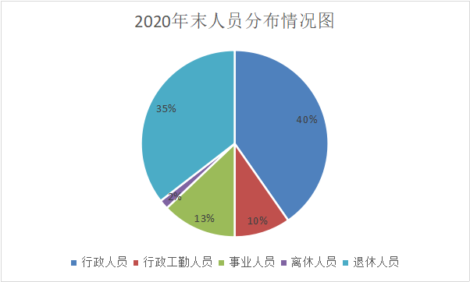
实有车辆编制7辆，实有车辆0辆。

第二部分 2020年度部门决算表
（详见附件）
第三部分 2020年度部门决算情况说明
一、收入决算情况说明
中国共产党澄江市委员会办公室2020年度收入合计1,124.88万元。其中：财政拨款收入1,124.88万元，占总收入的100.00%；上级补助收入0.00万元，占总收入的0.00%；事业收入0.00万元，占总收入的0.00%；经营收入0.00万元，占总收入的0.00%；附属单位缴款收入0.00万元，占总收入的0.00%；其他收入0.00万元，占总收入的0.00%。与上年对比财政拨款收入增加314.89万元。主要原因是：基本收入增加属机构及人员经费正常增加，项目收入增加的是因增加项目预算及经费安排。
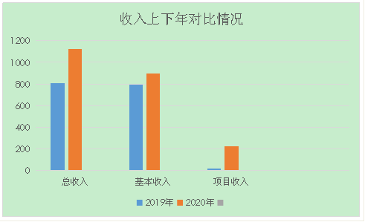
二、支出决算情况说明
中国共产党澄江市委员会办公室2020年度支出合计1,124.88万元。其中：基本支出897.82万元，占总支出的79.81%；项目支出227.06万元，占总支出的20.19%；上缴上级支出、经营支出、对附属单位补助支出共0.00万元，占总支出的0.00%。与上年对比基本支出增加104.34万元，项目支出增加220.54万元。主要原因是：基本支出增加属机构及人员经费正常增加，项目支出增加是因增加项目预算及经费安排。

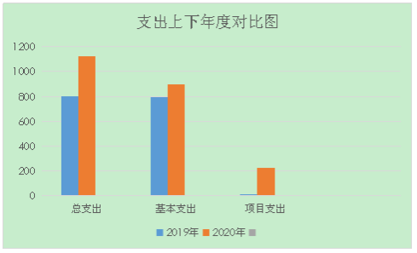
（一）基本支出情况
2020年度用于保障中国共产党澄江市委员会办公室机关、下属事业单位等机构正常运转的日常支出897.82万元。与上年对比基本支出增加104.34万元，主要原因是机构及人员经费正常增加。包括基本工资、津贴补贴等人员经费支出810.97万元，占基本支出的90.33%。办公费、印刷费、水电费、办公设备购置等公用经费86.85万元，占基本支出的9.67%。
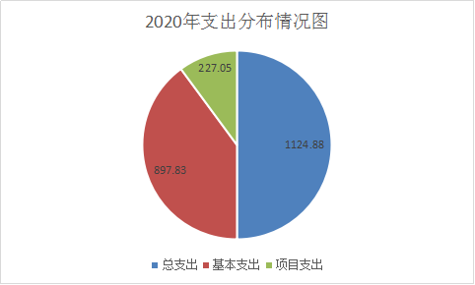
（二）项目支出情况
2020年度用于保障中国共产党澄江市委员会办公室机关、下属事业单位等机构为完成特定的行政工作任务或事业发展目标，用于专项业务工作的经费支出227.06万元。与上年对比项目支出增加220.54万元，项目支出增加主要原因是:2020年增加项目预算收支经费安排。根据《澄江县人民政府办公室关于印发澄江县财政预算绩效管理暂行办法的通知》（澄政办发〔2017〕169号）的要求，中共澄江市委办公室2020年纳入绩效管理的项目（此处说的项目是指预算批复中下达的项目）共 2 个，涉及一般公共预算安排 333.69 万元，政府性基金安排0万元，分别是：
1.澄江市委办工作业务经费113.55万元，实际支出75.81万元。
2.市委常委会议室设备采购经费220.14万元，实际支出151.25万元
具体项目开支及开展工作情况见下表：
项目名称 | 支出数 | 开展情况
澄江市委办工作业务经费 | 75.81万元 | 已按计划圆满完成市委工作计划。
市委常委会议室设备采购经费 | 220.14万元 | 按政府采购流程进行招投标，年终工程完工，资金按照第三方审计金额支出，会议室投入使用。
三、一般公共预算财政拨款支出决算情况说明
（一）一般公共预算财政拨款支出决算总体情况
中国共产党澄江市委员会办公室2020年度一般公共预算财政拨款支出1,124.88万元，占本年支出合计的100.00%。与上年对比基本支出增加104.34万元，项目支出增加220.54万元。主要原因是：基本支出增加属机构及人员经费正常增加，项目支出增加是因增加项目预算及经费安排。
（二）一般公共预算财政拨款支出决算具体情况
1．一般公共服务（类）支出853.08万元，占一般公共预算财政拨款总支出的75.84%。一般公共服务（类）基本支出626.03万元，占一般公共服务（类）总支出的73.38%，主要用于保障市委办机关及下属单位正常运行在职在编人员的工资福利支出和日常办公的公用经费支出。(其中：工资福利支出537.42万元，商品和服务支出86.85万元，对个人和家庭的补助1.76万元，资本性支出0万元)。一般公共服务（类）项目支出227.06万元，占一般公共服务（类）总支出的26.62%，主要用于完成年初项目绩效预算的经费支出。
2．外交（类）支出0.00万元，占一般公共预算财政拨款总支出的0.00%。
3．国防（类）支出0.00万元，占一般公共预算财政拨款总支出的0.00%。
4．公共安全（类）支出0.00万元，占一般公共预算财政拨款总支出的0.00%。
5．教育（类）支出0.00万元，占一般公共预算财政拨款总支出的0.00%。
6．科学技术（类）支出0.00万元，占一般公共预算财政拨款总支出的0.00%。
7．文化旅游体育与传媒（类）支出0.00万元，占一般公共预算财政拨款总支出的0.00%。
8．社会保障和就业（类）支出160.71万元，占一般公共预算财政拨款总支出的14.29%。主要用于归口管理的行政单位离退休支出89.72万元、机关事业单位基本养老保险缴费支出49.87万元、机关事业单位职工死亡抚恤金支出21.12万元。
9．卫生健康（类）支出49.65万元，占一般公共预算财政拨款总支出的4.41%。主要用于行政单位医疗支出25.44万元、事业单位医疗支出1.72万元、公务员医疗补助支出22.49万元。
10．节能环保（类）支出0.00万元，占一般公共预算财政拨款总支出的0.00%。
11．城乡社区（类）支出0.00万元，占一般公共预算财政拨款总支出的0.00%。
12．农林水（类）支出0.00万元，占一般公共预算财政拨款总支出的0.00%。
13．交通运输（类）支出0.00万元，占一般公共预算财政拨款总支出的0.00%。
14．资源勘探信息等（类）支出0.00万元，占一般公共预算财政拨款总支出的0.00%。
15．商业服务业等（类）支出0.00万元，占一般公共预算财政拨款总支出的0.00%。
16．金融（类）支出0.00万元，占一般公共预算财政拨款总支出的0.00%。
17．援助其他地区（类）支出0.00万元，占一般公共预算财政拨款总支出的0.00%。
18．自然资源海洋气象等（类）支出0.00万元，占一般公共预算财政拨款总支出的0.00%。
19．住房保障（类）支出61.44万元，占一般公共预算财政拨款总支出的5.46%。主要用于住房公积金补助支出61.44万元。
20．粮油物资储备（类）支出0.00万元，占一般公共预算财政拨款总支出的0.00%。
21．国有资本经营预算（类）支出0.00万元，占一般公共预算财政拨款总支出的0.00%。
22．灾害防治及应急管理（类）支出0.00万元，占一般公共预算财政拨款总支出的0.00%。
23．其他（类）支出0.00万元，占一般公共预算财政拨款总支出的0.00%。
24．债务还本（类）支出0.00万元，占一般公共预算财政拨款总支出的0.00。
25．债务付息（类）支出0.00万元，占一般公共预算财政拨款总支出的0.00%。
26．抗疫特别国债安排（类）支出0.00万元，占一般公共预算财政拨款总支出的0.00%。

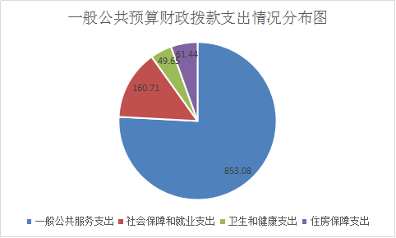
四、一般公共预算财政拨款“三公”经费支出决算情况说明
（一）一般公共预算财政拨款“三公”经费支出决算总体情况
中国共产党澄江市委员会办公室2020年度一般公共预算财政拨款“三公”经费支出预算为14.67万元，支出决算为4.95万元，完成预算的33.74%。其中：因公出国（境）费支出决算为0.00万元，完成预算的0.00%；公务用车购置及运行费支出决算为0.00万元，完成预算的0.00%；公务接待费支出决算为4.95万元，完成预算的33.74%。2020年度一般公共预算财政拨款“三公”经费支出决算数小于预算数的主要原因是我单位严格执行中央八项规定和省市相关规定，坚持厉行节约原则以及年度重点工作安排不同，支出下降。
2020年度一般公共预算财政拨款“三公”经费支出决算数比2019年减少2.12万元，下降30.00%。其中：因公出国（境）费支出决算0.00万元，下降0.00%；公务用车购置及运行费支出决算0.00万元，下降0.00%；公务接待费支出决算减少2.12万元，下降30.00%。2020年度一般公共预算财政拨款“三公”经费支出决算减少的主要原因是我单位严格执行中央八项规定和省市相关规定，坚持厉行节约原则以及年度重点工作安排不同，支出下降。
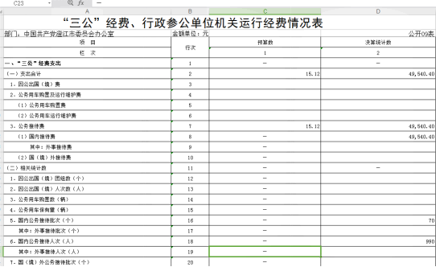
（二）一般公共预算财政拨款“三公”经费支出决算具体情况
2020年度一般公共预算财政拨款“三公”经费支出决算中，因公出国（境）费支出0.00万元，占0.00%；公务用车购置及运行维护费支出0.00万元，占0.00%；公务接待费支出4.95万元，占100.00%。具体情况如下：
- 因公出国（境）费支出0.00万元，共安排因公出国（境）团组0个，累计0人次。
2．公务用车购置及运行维护费支出0.00万元。其中：
公务用车购置支出0.00万元，购置车辆0.00辆。公务用车运行维护支出0.00万元，开支一般公共预算财政拨款的公务用车保有量为0辆。
3．公务接待费4.95万元。其中：
国内接待费支出4.95万元（其中：外事接待费支出0.00万元），共安排国内公务接待70批次（其中：外事接待0批次），接待人次990人（其中：外事接待人次0人）。
国（境）外接待费0.00万元，共安排国（境）外公务接待0批次，接待人次0人。

第四部分 其他重要事项及相关口径情况说明
一、机关运行经费支出情况
中国共产党澄江市委员会办公室2020年机关运行经费支出86.85万元，2019年机关运行经费支出114.43万元，与上年对比，减少27.58万元，减少24.01%，主要原因是我单位严格执行中央八项规定和省市相关规定，坚持厉行节约原则，严格控制各项经费开支。机关运行经费主要用于行政运行中保障机关正常运行的日常公用经费商品和服务支出86.85万元，（具体包括办公费6.89万元、差旅费12.58万元、公务接待费4.95万元、邮电费5.82万元、培训费0.27万元、公务交通补贴27.93万元、会议费3.88万元、工会费6.69万元、福利费8.37万元等）。
二、国有资产占用情况
截至2020年12月31日，中国共产党澄江市委员会办公室资产总额224.36万元，其中，流动资产25.20万元，固定资产净值199.16万元，对外投资及有价证券0万元，在建工程0万元，无形资产0万元，其他资产0万元（具体内容详见附表）。与上年相比，本年资产总额增加119.17万元，其中固定资产增加121.09万元。处置房屋建筑物0平方米，账面原值0万元；处置车辆0辆，账面原值0万元；报废报损资产0项，账面原值0万元，实现资产处置收入0万元；出租房屋0平方米，账面原值0万元，实现资产使用收入0万元。
国有资产占有使用情况表
 |  |  |  |  |  |  |  |  |  |  |  | 单位：万元
项目 | 行次 | 资产总额 |  | 流动资产 | 固定资产 |  |  |  |  |  |  | 对外投资/有价证券 | 在建工程 | 无形资产 | 其他资产
 |  |  |  |  | 小计 | 房屋构筑物 |  | 车辆 | 单价200万以上大型设备 |  | 其他固定资产
栏次 |  | 1 |  | 2 | 3 | 4 |  | 5 | 6 |  | 7 | 8 | 9 | 10 | 11
合计 | 1 | 224.36 |  | 25.20 | 199.16 |  |  |  |  | 199.16
填报说明： |  |  | 1.资产总额＝流动资产＋固定资产＋对外投资／有价证券＋在建工程＋无形资产＋其他资产
 |  |  | 2.固定资产＝房屋构筑物＋车辆＋单价200万元以上大型设备＋其他固定资产
 |  |  | 3.填报金额为资产“账面原值”。
三、政府采购支出情况
2020年度，部门政府采购支出总额0万元，其中：政府采购货物支出0万元；政府采购工程支出0万元；政府采购服务支0万元。授予中小企业合同金额0万元，占政府采购支出总额的0%。
四、部门绩效自评情况
（一）部门整体支出绩效自评情况。
2021年我部门对2020年整体支出绩效进行了自评工作，自评分90分，自评等级“优”。
我单位对绩效评价情况进行了综合评定，认为我单位项目支出资金的管理使用规范、资金使用效益明显，成效显著，按计划完成了部分指标，自评分为90分。部分项目未完成的将在下一年度完成
（二）项目支出绩效自评情况。
2020年我部门纳入预算绩效自评项目2个，资金总计333.70万元，其中：上级补助0万元，本级安排333.70万元。自评等次为“优”的2个，“良”的0个，“中”的0个，“差”的0个。
部门绩效自评情况详见附表（附表10-附表13）。
- 其他重要事项情况说明
无。
六、相关口径说明
（一）基本支出中人员经费包括工资福利支出和对个人和家庭的补助，公用经费包括商品和服务支出、资本性支出等人员经费以外的支出。
（二）机关运行经费指行政单位和参照公务员法管理的事业单位使用一般公共预算财政拨款安排的基本支出中的公用经费支出。
（三）按照党中央、国务院有关文件及部门预算管理有关规定，“三公”经费包括因公出国（境）费、公务用车购置及运行维护费、公务接待费。其中：因公出国（境）费，指单位公务出国（境）的国际旅费、国外城市间交通费、住宿费、伙食费、培训费、公杂费等支出；公务用车购置费，指公务用车购置支出（含车辆购置税、牌照费）；公务用车运行维护费，指单位按规定保留的公务用车燃料费、维修费、过桥过路费、保险费、安全奖励费用等支出；公务用车指用于履行公务的机动车辆，包括省部级干部专车、一般公务用车和执法执勤用车；公务接待费，指单位按规定开支的各类公务接待（含外宾接待）费用。
（四）“三公”经费决算数：指各部门（含下属单位）当年通过本级财政一般公共预算财政拨款和以前年度一般公共预算财政拨款结转结余资金安排的因公出国（境）费、公务用车购置及运行维护费和公务接待费支出数（包括基本支出和项目支出）。
第五部分 名词解释
一、政府采购：是指各级国家机关、事业单位和团体组织，使用财政性资金采购依法制定的集中采购目录以内的或者采购限额标准以上的货物、工程和服务的行为。

监督索引号53042200620101111

